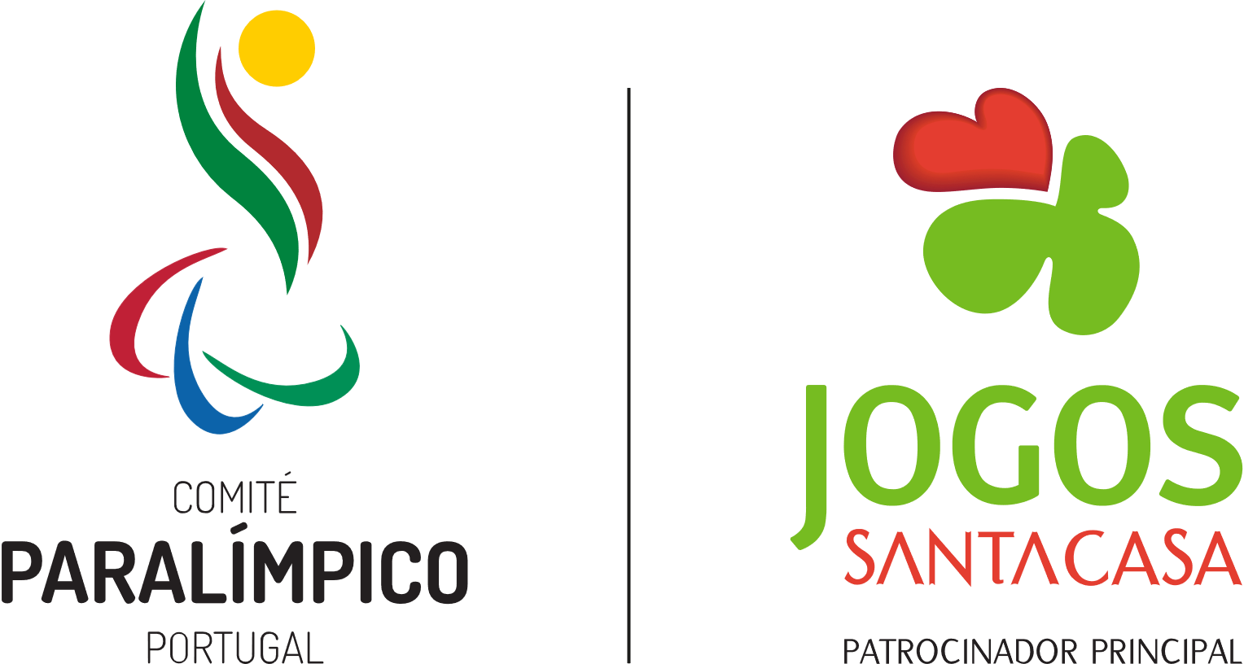 | FORMULÁRIO DE CANDIDATURA  ANO LETIVO 2021/2022  BOLSAS DE EDUCAÇÃO PARA ATLETAS DO PROGRAMA  DE PREPARAÇÃO PARALÍMPICA E SURDOLÍMPICA

Devolver preenchido até 15 de novembro de 2021 juntamente com os anexos (indicados no ponto 6) para geral@paralimpicos.pt
Todos os campos são de preenchimento obrigatório.

- IDENTIFICAÇÃO DO ATLETA

Nome
Morada
Data de Nascimento
Telefone
Telemóvel
Email
NIF
IBAN

- IDENTIFICAÇÃO DESPORTIVA

Modalidade

INTEGRAÇÃO (SELECIONAR PROJETO)
Projeto de Preparação Paralímpica
Projeto de Preparação Surdolímpica
Projeto de Esperanças Paralímpicas
Projeto de Esperanças Surdolímpicas

- ESTABELECIMENTO DE ENSINO

Nome
Morada
Telefone
Email

- INFORMAÇÃO ACADÉMICA
TIPO DE CURSO E REGIME (SELECIONAR OPÇÃO DE ACORDO COM A DEFINIÇÃO DO REGIME DE ESTABLECIMENTO DE ENSINO)

Licenciatura - Regime Integral
Licenciatura - Regime Parcial
Mestrado - Regime Integral
Mestrado – Regime Parcial
Ensino Técnico-Profissional com reconhecimento oficial
Pós Graduação
Doutoramento

Identificação do Curso
Designação do Curso
Ano do Curso que irá frequentar
Nº de UC em que se inscreveu no 1º semestre
Nº de ECTS em que se inscreveu no 1º semestre
Nº de UC em que se inscreveu no 2º semestre
Nº de ECTS em que se inscreveu no 2º semestre
Valor da Propina

- INFORMAÇÃO ACADÉMICA DOS ÚLTIMOS 3 ANOS LETIVOS

Ano Letivo | Designação do Curso | Estabelecimento de Ensino | Ano do Curso que frequentou
2018-2019
2019-2020
2020-2021

- ANEXOS

- Anexar comprovativo de matrícula no ano letivo 2021/2022, com indicação do regime (integral ou parcial) e das unidades curriculares e respetivos créditos;
- Anexar comprovativo de aproveitamento no ano letivo 2020/2021 nos casos de renovação da Bolsa de Educação.

___________________________________
Assinatura do Atleta

Proteção de Dados

Os dados pessoais recolhidos ao abrigo do presente formulário são os necessários para o processamento da candidatura, sendo o seu tratamento essencial para a relação que se desenvolverá entre as partes com admissão da mesma. Os dados pessoais recolhidos ao abrigo do presente formulário serão tratados pelo CPP para efeitos de:
- tratamento e processamento da transferência do valor da bolsa;
- transmissão de informações entre o CPP e o beneficiário da bolsa;
- envio de correspondência entre o CPP e o beneficiário da bolsa.
Os dados pessoais recolhidos ao abrigo do presente formulário serão conservados durante o período de execução da bolsa selecionada ou até ao conhecimento dos resultados finais da candidatura, caso a mesma não seja uma das selecionadas, períodos findos os quais o CPP procederá à sua eliminação. O CPP, na qualidade de responsável pelo tratamento, garante ao candidato a segurança e a confidencialidade do tratamento dos seus dados pessoais. O candidato tem o direito de solicitar ao CPP o acesso aos seus dados pessoais, a sua retificação ou a sua eliminação, nos termos e para os efeitos do disposto nos artigos 13.º, n.º 2, alínea b), 15.º, 16.º e 17.º do RGPD. O candidato tem direito à portabilidade dos seus dados junto do CPP, nos termos e para os efeitos do disposto no artigo 20.º do RGPD. O candidato tem direito à apresentação de uma reclamação junto da Autoridade de Controlo competente, nos termos e para os efeitos do disposto no artigo 77.º do RGPD.

